Uvjeti vožnje quad vozilom

Vozač i suvozač se za vrijeme vožnje moraju ponašati prema instrukcijama vodiča te im u slučaju nepridržavanja istih ima pravo zabraniti daljnju vožnju.
Mole se vozači da ne voze van svojih mogućnosti te ukoliko kolona sa vodičem izmiče molimo Vas da ne paničarite. Nastavite voziti u svom ritmu koji Vam najviše odgovara. Na svakoj raskrsnici ili cesti sa skretanjem vodič uspori ili pričeka sve sudionike quad ture te bez Vas vodič ne nastavlja turu.

Prilikom vožnje strogo je zabranjeno:
- Voziti brže od brzine kojom vozi vodič quad ture
- Driftati (proklizavati lijevo-desno) zbog opasnosti od gubitka nad upravljačem vozila
- Pretjecati ostale sudionike u quad turi
- Voziti paralelno s drugim quad vozilom u koloni
- Voziti izvan cesta i puteva te gaziti livade
- Vožnjom ugrožavati ostale sudionike i/ili imovinu

COVID-19 mjere zaštite
- Sigurnosne mjere i male grupe
- Dostupan dezinficijens tijekom cijele ture
- Redovita dezinfekcija vozila
QUAD EXPERIENCE ISTRA
Obrt, vl. Ivan Batel
Lukovica 30, Žminj
OIB: 50342323128
Mob: +385996914225
e-mail:quadexperienceistra@gmail.com
www.quad-experience-istra.com

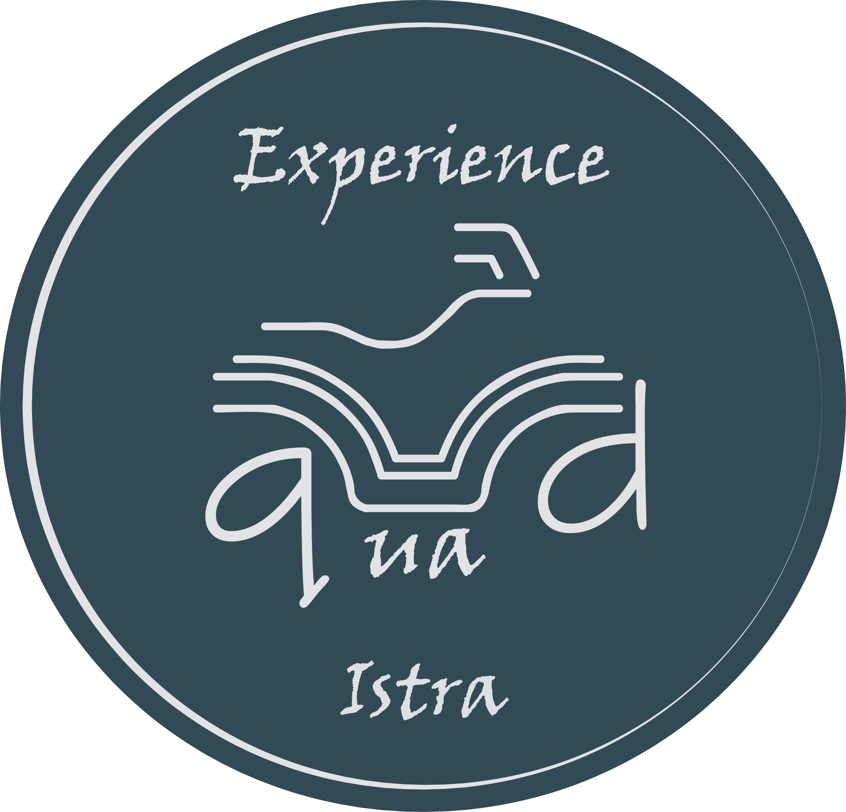
- Redovita dezinfekcija kacige
- Jednokratna kapa ispod kacige
- Cijepljen vodič

